附件1:
雨花区老干部（老年）大学
2025年春季插班生网络报名具体操作流程

一、如何进入
第一步：长按下面网络报名二维码

第二步：
1.老用户。输入本人手机号码→图形验证码（数字）→点击获取动态口令（复制动态口令填入）→点击登陆按钮
2.新用户。点击新用户注册→点击已阅读，同意协议→输入本人相关信息→完成注册→输入本人手机号码→图形验证码（数字）→点击获取动态口令（复制动态口令填入）→点击登陆按钮
二、选课方式
第一步：点击报名选课→点击我已仔细阅读并同意接受。
第二步：选择校区（长沙市雨花区老干部大学）→选择专业→选择学期（2025年上学期）→点击查询→搜索班级关键字→查看详情（确认上课时间和上课教室）→点击报名按钮→完成报名。
三、进行缴费
回到首页界面→点击我的班级→找到待缴费→去支付→完成缴费→核查已支付的课程
老用户报名图片提示操作流程：
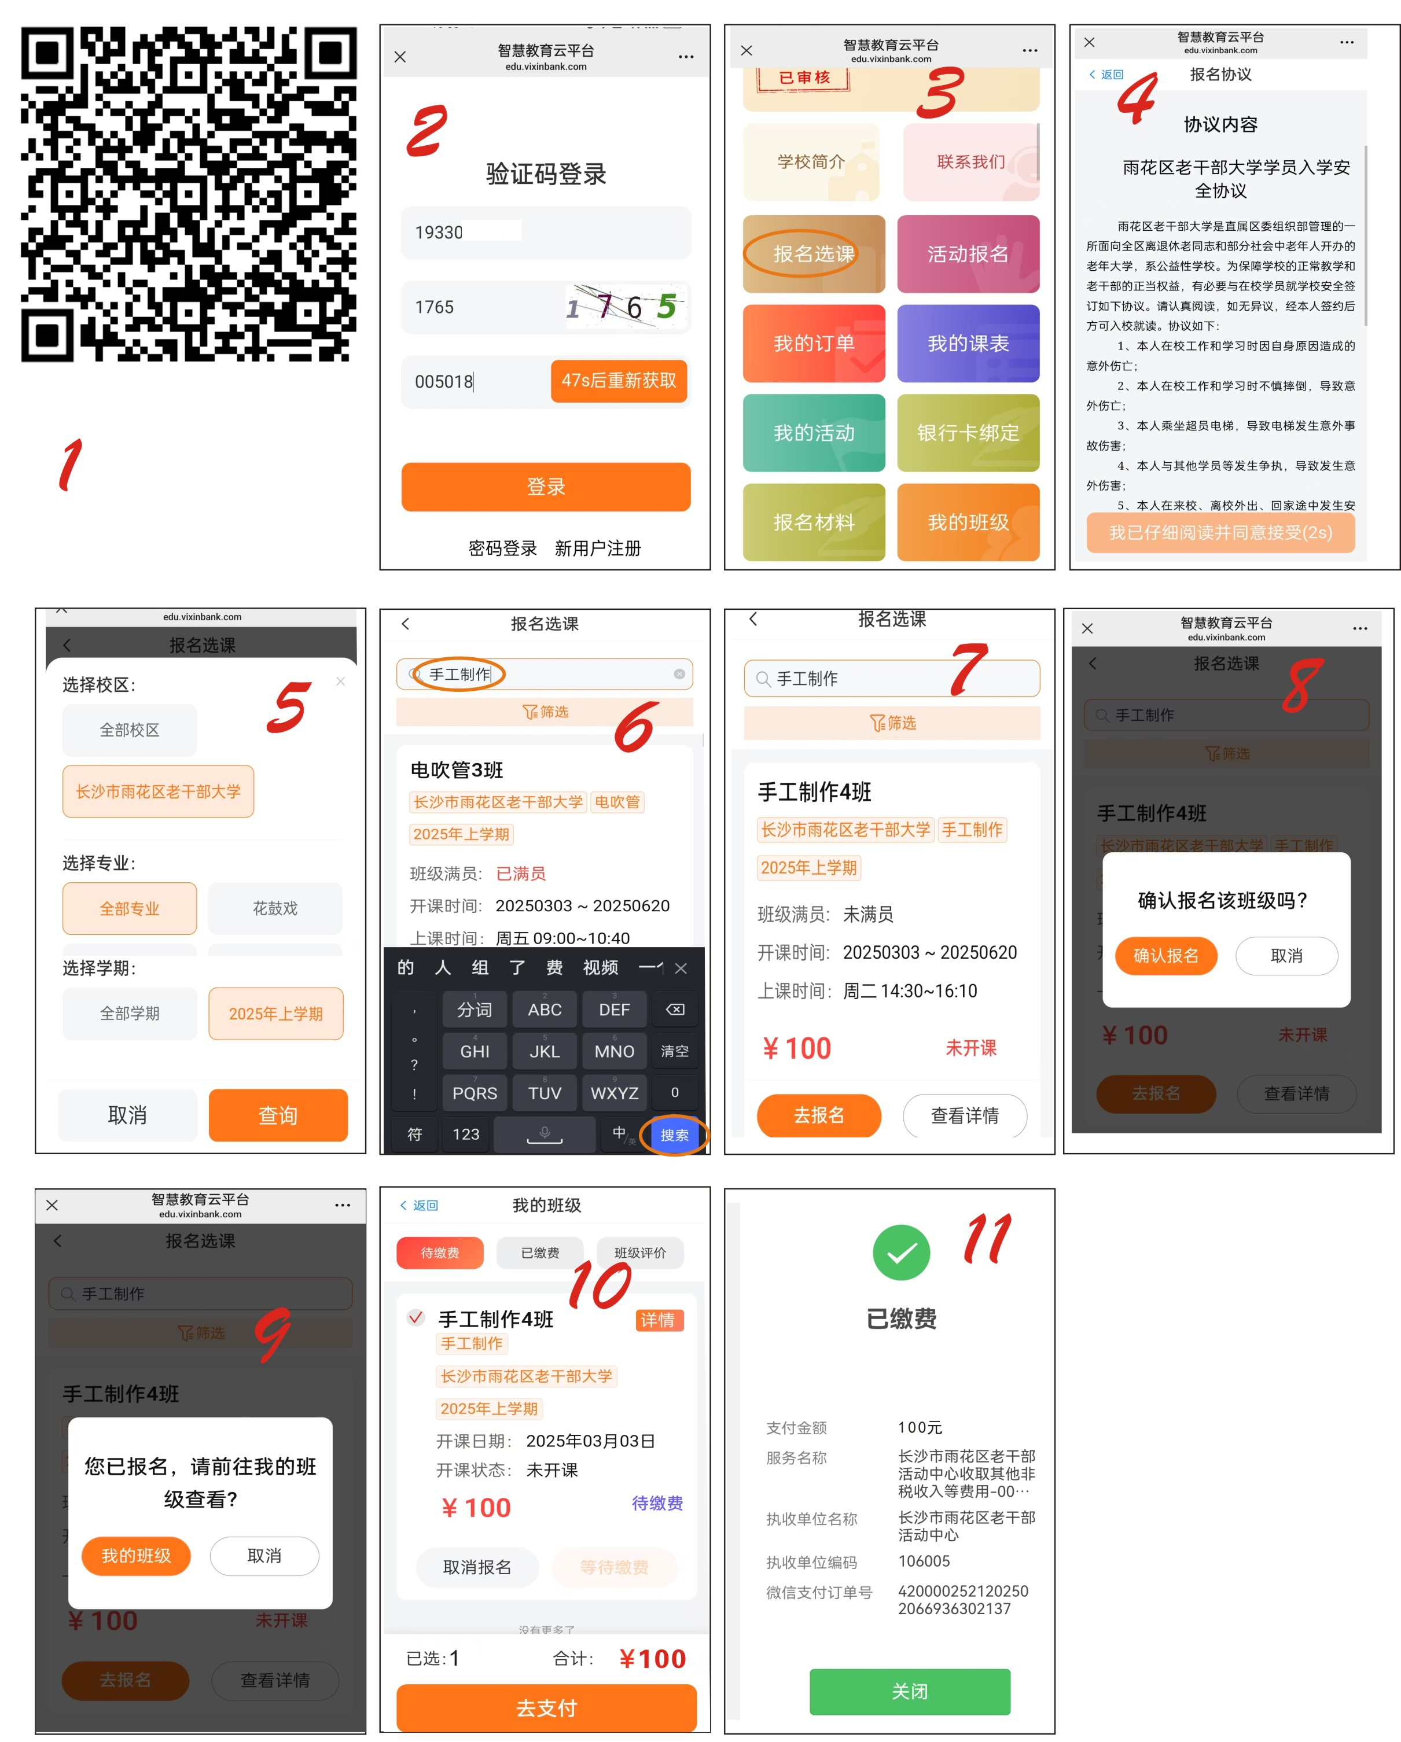

新用户报名图片提示操作流程：


